6. Typy sítí, standardizace síťové komunikace

* Počítačová síť vznikne ve chvíli, kdy dva nebo více počítačů propojíme dohromady
* V praxi je dnes nejrozšířenější síť založena na technologii ethernet a používá **protokol TCP/IP.**
* Počítačové sítě se dělí podle řady kritérií.

# Podle velikosti/měřítka

## LAN

* Local area network
* Lokální počítačová síť se vyznačuje tím, že počítače jsou propojeny na menším geografickém území (tedy v rámci firmy, budovy, místnosti atp.).
* V rámci LAN se nejvíce používá ethernet nebo WiFi
* LAN může být samostatná síť, které propojuje řadu zařízení, ale v dnešní době je většinou propojena do internetu, tedy WAN sítě.

## WLAN

* Wireless local area network
* Bezdrátová lokální síť je opět obdobou běžné LAN, ale jednotlivé prvky nejsou fyzicky propojeny drátem (metalikou či optikou), ale jsou propojeny bezdrátově.
* Využívají se rádiové vlny a určitá modulace pro přenos dat.
* Výhoda bezdrátu je jasná pro mobilní zařízení.
* Nevýhodou je například to, že se špatně omezuje šíření signálu, a případný útočník nemusí získat přímo fyzický přístup k zásuvce, jako v případě drátových sítí.

## WAN

* WAN je komunikační síť, která pokrývá rozsáhlé území, jako je spojení zemí či kontinentů.
* Obecně můžeme říct, že jednotlivé LAN sítě se propojují přes WAN síť, aby se zajistila komunikace na velké vzdálenosti.
* Tímto způsobem pracuje internet jako nejrozsáhlejší a nejznámější WAN.

## MAN

* Síť, která spojuje jednotlivé LAN, ale nepřekračuje hranice města či metropolitní oblasti, se označuje jako metropolitní síť – MAN.
* V rámci MAN se často používá bezdrátové spojení nebo optická vlákna.
* Mezi jednotlivými lan se používá často optika pro lepší rychlost
* MAN může být vlastněna jednou organizací, ale většinou se jedná o propojení několika nezávislých objektů.
* Můžeme mít například několik poboček firmy v jednom městě propojených do MAN sítě

# Podle síťové topologie

## Hvězda (star) - Hub and Spoke

* Hvězda je dnes nejpoužívanější topologie pro ethernet. Je zde centrální prvek, který realizuje propojení zařízení, a do něj jsou připojena jednotlivá zařízení.
* Jako centrální prvek slouží hub nebo switch, ale z jiného pohledu se může jednat i o router.
* Obdobná je Rozšířená topologie hvězda, která vznikne, když několik samostatných hvězd propojíme dohromady přes centrální prvky.

## Kruh (ring)

* V kruhové topologii je každý uzel připojen ke dvěma sousedním a dohromady tvoří kruh.
* V této topologii se často používá Token Ring, který si postupně počítače předávají a kdo ho má může vysílat
* Standardně existuje pouze jedna cesta mezi dvěma uzly.

## Sběrnice (bus)

* Sběrnice byla používána v prvních dobách ethernetu a realizovala se pomocí koaxiálního kabelu
* Všechna zařízení jsou zapojena na společnou sběrnici.
* V sítích se od této technologie ustoupilo a dnes se používá převážně zapojení do hvězdy.
* Když někdo používal bus žádné jiné zařízení ji nepomohlo používat protože by došlo ke kolizi

## Mřížka (mesh)

* V topologii mesh jsou uzly propojeny s více sousedy.
* Buď se může jednat o Full Mesh (plnou mřížku), kdy je každý uzel spojený se všemi ostatními, takže může komunikovat s každým přímo a v případě výpadku nějaké linky může jednoduše nalézt cestu.
* Pří více uzlech se jedná o složité a drahé zapojení.
* Nebo o Partial Mesh (částečnou mřížku), kdy některé uzly jsou přímo spojeny (point-to-point) s více jinými uzly.

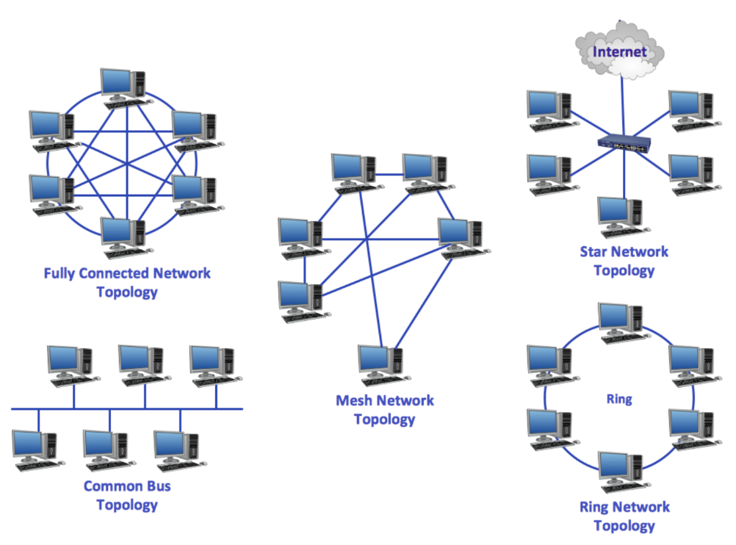

# Charakteristika a popis různých typu připojení k internetu

## Ethernet

* Nejpoužívanější
* Rj-45
* FastEthernet – 100Mbps
* Gigabit Ethernet – 1000Mbps
* Cat 5E – Nejpoužívanější typ kabelu – levný
* Cat 6 – Novodobější typ kabelu podporující rychlosti až 10Gbps – Dražší

## Wifi

* Bezdrátové připojení
* 2.4GHz
* 5GHz
* 802.11n podporuje jak 2,4Ghz tak i 5Ghz

## Mobilní síť

* Připojení k internetu pomocí mobilního operátora a jejich sítě
* 2G
* 3G
* 5G

## Optika

* Pomocí optického vlákna
* Připojení probíhá pomocí světla (laseru)

# Pojmy

## Redundance

* Náhradní zdroje v případě výpadku
* Síť je schopna dále fungovat i při výpadku

## Škálovatelnost

* Počítat s možností rozšíření sítě v budoucnu
* Možnost rozšíření sítě s rostoucím požadavkem

## Bezpečnost

* Ochrana sítě před neoprávněným přístupem útoky

## Integrita

* Integrita dat
* Kontrola, jestli soubor nebyl pozměněn
* Aby byla data bez ztrát

## Dostupnost

* VPN – Virtual private network – Vzdálené připojení do jiné sítě, když se nacházíme někde jinde
* Poskytovat služby kdykoli je potřeba

## QoS

* Rovnoměrně zatížení sítě
* Priorita pro důležitější věci v síti jako je třeba VOIP

## BYOD

* Bring your own device
* Možnost přinést do firmy (nebo do jiného objektu) vlastní zařízení

## VoIP

* Voice over internet protocol
* Hlasové služby pomocí internetu

## Cloud

* Výpočetní výkon

### Druhy:

* Veřejný – možný pronajmout
* Privatní
* Hybridní

# Standardizace síťové komunikace

* Standardizace je proces sjednocení pomocí zavádění standardů.
* Vede ke koordinaci, kompatibilitě a opakovatelnosti v kvalitě výroby. Standardy se zavádějí buď centrálně, což je způsob, který převažuje, nebo jde o ustálený převažující standard, který vznikl z rozšířeného užívání.

## IETF

* Vyvíjí a podporuje internetové standardy.
* Zabývá se především standardy TCP/IP a internetovými protokoly.
* Jedná se o otevřenou organizaci vydávající standardy, nevyžadující žádné formální členství nebo členské požadavky.

## ISO

* Mezinárodní organizace pro normalizaci
* Zabývá se vytvářením a publikování technických norem a pravidel
* Vytvořili ISO OSI model

## IEEE

* Mezinárodní nezisková profesní organizace usilující o vzestup technologie související s elektrotechnikou.
* IEEE je jedna z předních standardizačně-vývojových organizací na světě. Vykonává vývojové a údržbové funkce, a to skrze IEEE Standards Association (IEEE-SA).
* Jedním z důležitých standardů IEEE je skupina standardů IEEE 802 LAN/WAN, která zahrnuje IEEE 802.3 Ethernet a IEEE 802.11 Wireless Networking standardy.

## IANA

* Organizace, která dohlíží celosvětově na přidělování IP adres, správu kořenových zón DNS, definování typů medií pro MIME a další náležitosti internetových protokolů.
* IANA je plně zodpovědná za přidělování celosvětově jedinečného jména a čísla internetových protokolů, jež jsou zveřejňovány jako RFC dokumenty.
* Při plnění této úlohy úzce spolupracuje s Internet Engineering Task Force (IETF) a Request for Comments (RFC).

# ISO/OSI Model

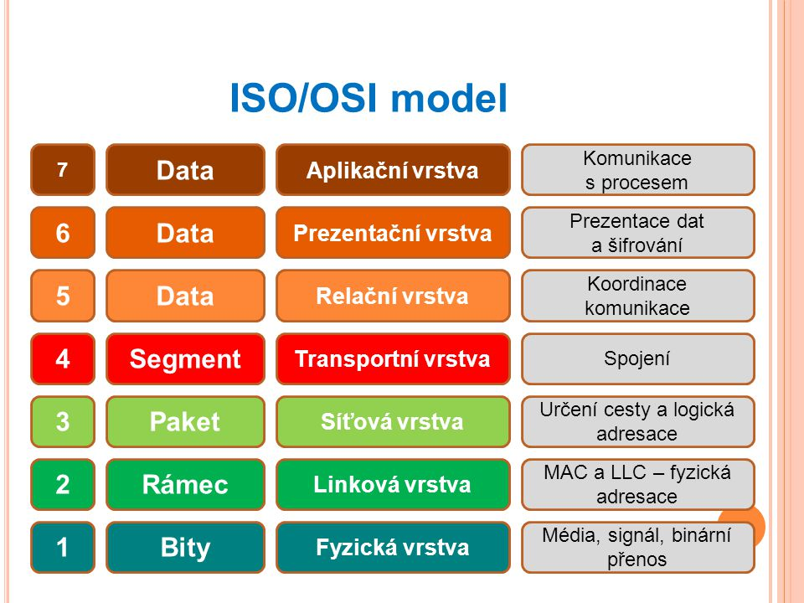

## Fyzická vrstva

* Fyzická vrstva definuje všechny elektrické a fyzikální vlastnosti zařízení. Obsahuje rozložení pinů, napěťové úrovně a specifikuje vlastnosti kabelů; stanovuje způsob přenosu "jedniček a nul"

## Linková vrstva

* Tvoří rámce
* Datová vrstva poskytuje funkce k přenosu dat mezi jednotlivými síťovými jednotkami a detekuje případně opravuje chyby vzniklé na fyzické vrstvě.

## Síťová vrstva

* Řeší trasování a routování dat v síti, což umožňuje, aby data putovala od zdroje k cíli v síti.

## Transportní vrstva

* Zajišťuje přenos dat
* TCP – Zajišťuje přenos bez žádné ztráty
* UDP – Zajišťuje přenos bez záruk, že vše doputuje v pořádku

## Relační vrstva

* Řeší komunikaci mezi aplikacemi a udržování trvání komunikace.
* Umožňuje vytvoření a ukončení relačního spojení, synchronizaci a obnovení spojení, oznamování výjimečných stavů

## Prezentační vrstva

* Funkcí vrstvy je transformovat data do tvaru, který používají aplikace

## Aplikační vrstva

* Řeší komunikaci mezi aplikacemi a umožňuje jim komunikovat prostřednictvím sítě.
* http, FTP, DNS, DHCP

# TCP/IP

## Vrstvy

### Vrstva síťové rozhraní

* Fyzický přenos

### Síťová vrstva

* Síťová adresace, předávání a směrování

### Transportní vrstva

* Celistvost dat, UDP, TCP

### Aplikační vrstva

* Přenos konkrétních dat, http, SMPT

## Zapouzdření dat

* blok dat, který má být odeslán protokolem TCP nebo UDP je předán modulu, který implementuje protokol TCP nebo UDP
* UDP modul přidá před tento blok UDP hlavičku a výsledný datagram předá vrstvě IP; TCP přidá před tento blok TCP hlavičku a výsledný segment předá vrstvě IP
* IP vrstva přidá před datagram IP hlavičku, čímž se vytvoří IP paket, a předá paket ovladači realizujícímu protokol linkové vrstvy
* linková vrstva vytvoří z paketu přidáním hlavičky a patičky rámec, který bude pomocí fyzické vrstvy odeslán do sítě
* přijatý rámec je dekódován jednotlivými vrstvami opačným postupem než byl vytvořen a blok dat je předán vrstvou UDP aplikaci (spolu s informacemi z nižších vrstev)
* DHCP nepatří do síťové vrstvy, ale do aplikační vrstvy

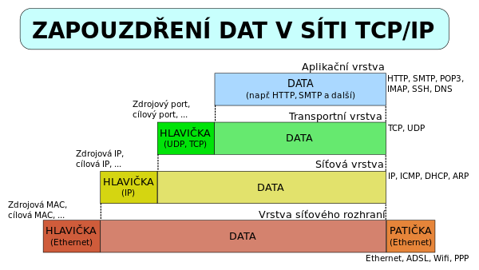

## Vypouzdření

* Naopak
* Postupně se odstraňují hlavičky

# RFC, segmentace, PDU

## RFC

* Dokumenty vydávané IETF
* Specifikovány různé technologie a protokoly
* Pravidla pro implementaci protokolu

## Segmentace

* Rozdělení dat do menších částí

## PDU

* Popis u jednotlivých vrstev
* Se odlišuje pro každou vrstvu v referenčním modelu ISO/OSI a obsahuje informace, které jsou relevantní pro tuto vrstvu.
* Například na fyzické vrstvě může být PDU reprezentováno jako série jednotlivých bajtů, zatímco na vrstvě síťové může být PDU reprezentováno jako série bajtů a dalších informací, jako jsou například adresy zdroje a cíle.
* Slouží k správné interpretaci dat na každé vrstvě